Министерство образования и науки Пермского края

ГБПОУ «Пермский краевой колледж «Оникс»

**ВЫПУСКНАЯ КВАЛИФИКАЦИОННАЯ РАБОТА**

**ДИПЛОМНЫЙ ПРОЕКТ**

Маркетплейс по продаже товаров

Угольников Даниил Олегович

специальность 09.02.07

«Информационные системы и программирование»

курс 4, группа 2-ИС

форма обучения: очная

Руководитель:

Ведерникова Ирина Дмитриевна

преподаватель ГБПОУ «Пермского

краевого колледжа «Оникс»

__________________________

К защите допущен

«_____» __________ 2025 г.

Работа защищена с оценкой ________________

Протокол ГЭК № ____ от «___» ______ 2025 г.

Председатель ГЭК __________________ / Л.П.Смирнова /

Пермь 2025

**Оглавление**

Введение 3

1. Понятие маркетплейса и способы их разработки 5

2. Программное обеспечение для разработки веб-приложения 8

3. Разработка маркетплейса 11

4. Тестирование веб-приложения 17

5. Рекомендации по сопровождению 19

Список литературы 21

Приложение 23

Введение

В последние годы электронная коммерция стремительно развивается, и маркетплейсы становятся важной частью этой трансформации. Эти платформы обеспечивают удобство для продавцов и покупателей, предлагая широкий ассортимент товаров и услуг в одном месте, что значительно упрощает процесс покупки и продажи. На фоне растущего спроса на онлайн-торговлю, создание эффективного маркетплейса становится актуальной задачей для многих компаний, стремящихся выйти на новый уровень и расширить аудиторию.

Актуальность исследования функциональных возможностей маркетплейсов обусловлена их растущей популярностью среди пользователей и предпринимателей. Идея маркетплейсов берет свое начало с первых онлайн-аукционов, таких как eBay, запущенный в 1995 году, а затем получила развитие с появлением крупных платформ, ориентированных на широкий спектр товаров и услуг. Со временем маркетплейсы стали не просто посредниками между продавцом и покупателем, а полноценными экосистемами, объединяющими логистику, финансы и аналитику, что значительно упростило ведение бизнеса.

Создание собственного маркетплейса становится особенно актуальным для компаний, стремящихся расширить аудиторию и автоматизировать процессы продаж. По данным исследований, глобальный рынок электронной коммерции продолжает расти: в 2024 году его объем превысил 6,3 трлн долларов, а маркетплейсы занимают более 60% от всех онлайн-продаж. В России доля маркетплейсов также увеличивается: например, оборот Wildberries в 2024 году вырос на 70% по сравнению с предыдущим годом. Это подтверждает высокий спрос на подобные платформы, их значительное влияние на рынок и необходимость для компаний адаптироваться к новым условиям цифровой торговли [17].

Современные маркетплейсы предлагают широкий спектр функциональных возможностей, включая удобные системы регистрации, интеллектуальные поисковые механизмы с фильтрацией, инструменты для управления товарами и заказами, а также интеграцию с платёжными сервисами и логистическими компаниями. Внедрение новых технологий, таких как искусственный интеллект и анализ больших данных, позволяет маркетплейсам персонализировать пользовательский опыт, прогнозировать спрос и повышать эффективность работы платформ. Кроме того, поддержка мобильных приложений и API делает маркетплейсы еще более гибкими и удобными для пользователей и бизнеса.

Исходя из этого был определен исследовательский аппарат:

Проблема: Как разработать маркетплейс?

Цель: Разработка маркетплейс-площадки для компании «ruMarket» по продаже товаров

Задачи:

1. Изучить информацию о маркетплейсах, их разработке, дать определения технологиям для разработки.
2. Проанализировать программное обеспечение для разработки веб-приложения.
3. Разработать маркетплейс для компании «ruMarket».
4. Провести тестирование готового продукта.
5. Разработать рекомендации по использованию маркетплейса и сопровождению.

Готовый продукт будет сдержать: Современное веб-приложение, реализующее функционал маркетплейса.

1. Понятие маркетплейса и способы их разработки

Маркетплейс – это цифровая платформа, которая объединяет продавцов и покупателей, обеспечивая удобные условия для торговли товарами и услугами. В отличие от обычных интернет-магазинов, где один продавец управляет всей витриной, маркетплейс позволяет множеству продавцов размещать свои товары, а сама платформа выступает в роли посредника, предоставляя инфраструктуру для поиска, оплаты и доставки [7].

Существует несколько классификаций маркетплейсов [11]:

1. По типу участников:

* B2C (business-to-consumer) – платформа связывает компании и конечных покупателей (Ozon, Яндекс.Маркет, Wildberries).
* B2B (business-to-business) – предназначена для сделок между бизнесами (Alibaba, Kompass).
* C2C (consumer-to-consumer) – позволяет пользователям продавать товары друг другу (Avito, eBay).

1. По ассортименту:

* Универсальные – включают товары разных категорий (Amazon, Ozon).
* Нишевые – ориентированы на конкретную отрасль (Lamoda – мода, Booking – аренда жилья).

1. По модели монетизации:

* Комиссия с продаж.
* Платные подписки для продавцов.
* Размещение рекламных объявлений.

Способы разработки маркетплейсов.

Процесс создания маркетплейса может быть реализован разными методами в зависимости от потребностей бизнеса:

1. Готовые решения – используют платформы вроде CS-Cart, WordPress (WooCommerce), Shopify. Этот вариант подходит для небольших проектов, но имеет ограничения в кастомизации.
2. Разработка с нуля – создание уникальной платформы с использованием современных технологий, обеспечивающих гибкость, масштабируемость и безопасность.
3. Гибридный подход – комбинация готовых решений с дополнительными модулями или API-интеграцией.

Для разработки проекта использован подход проектирования с нуля, так как возможность организации большего спектра инструментов и библиотек, чем в готовых решениях.

Определение технологий

Фреймворк — это готовая архитектурная основа для разработки программных решений, предоставляющая разработчику набор инструментов, стандартов и библиотек, упрощающих создание сложных приложений за счёт повторного использования проверенных решений и структурирования кода.

Библиотека — это набор предопределённых функций и классов, упакованных в единое решение для использования в разработке программного обеспечения. Библиотека предоставляет разработчику инструменты для выполнения специфических задач (например, обработки данных, работы с сетью или интерфейсами) без необходимости разработки этих функций с нуля.

База данных — это организованная совокупность данных, которые хранятся и управляются с помощью системы управления базами данных (СУБД). База данных обеспечивает эффективное хранение, поиск и обновление информации, а также поддерживает операции с большими объёмами данных, обеспечивая целостность и безопасность.

Выбор технологий и обоснование их использования

При создании маркетплейса использован стек современных технологий, обеспечивающих надежность, производительность и удобство разработки:

* Next.js 13+ (App Router) - современный React-фреймворк выбран как основа frontend-части.
* NextAuth.js - cистема аутентификации, обеспечивающая: гибкую систему авторизации с поддержкой ролей, безопасное хранение сессий, защита маршрутов на уровне middleware.
* Prisma ORM - современная виртуальная объектная база данных.
* PostgreSQL - надежная реляционная база данных.
* Supabase - платформа для backend-as-service.
* DaData API – сервис для валидации данных.
* Axios – библиотека для HTTP запросов.
* Tailwind CSS – утилитарный CSS-фреймворк.

Данный стек технологий обеспечивает:

* Высокую производительность
* Безопасность данных
* Масштабируемость приложения
* SEO-оптимизацию

В результате проведенного анализа была определена структура будущего продукта (Приложение 5).

1. Программное обеспечение для разработки веб-приложения

Программное обеспечение (ПО) — программа или множество программ, используемых для управления компьютером. Инструментальное программное обеспечение — программное обеспечение, предназначенное для использования в ходе проектирования, разработки и сопровождения программ. Обычно этот термин применяется для акцентирования отличия данного класса ПО от прикладного и системного программного обеспечения [14].

Виды программного обеспечения можно использовать для разработки:

1. Visual Studio Code — это бесплатный, открытый текстовый редактор, разработанный Microsoft, с поддержкой множества языков программирования, плагинов и встроенной интеграцией с Git. Он предлагает множество расширений для различных задач, таких как отладка и форматирование кода [5] (Приложение 6).
2. JetBrains WebStorm— это интегрированная среда разработки (IDE) от компании JetBrains, предназначенная для разработки веб-приложений на JavaScript, HTML, CSS и других веб-технологиях, с мощными инструментами для отладки, рефакторинга и тестирования кода [6] (Приложение 7).
3. Trae IDE — это интегрированная среда разработки от ByteDance с поддержкой ИИ, предназначенная для повышения продуктивности разработчиков. Она предлагает функции редактирования кода, управления проектами, расширений и контроля версий, а также интеграцию с GitHub. Trae IDE поддерживает большинство расширений Visual Studio Code и обеспечивает плавный переход с других редакторов [1] (Приложение 8).
4. Notepad++ — это бесплатный текстовый редактор с открытым исходным кодом, поддерживающий работу с множеством языков программирования и обладающий возможностями подсветки синтаксиса, поиска и замены текста, а также расширяемый с помощью плагинов [3] (Приложение 9).
5. Sublime Text — это текстовый редактор с высокой производительностью, предназначенный для разработки программного обеспечения, поддерживающий множество языков программирования и обладающий возможностями расширения через плагины и настройку пользовательских параметров [4] (Приложение 10).

Сравнение программного обеспечения:

1. Visual Studio Code:

* Преимущества: Множество плагинов, легкость, поддержка многих языков, интеграция с Git, регулярные обновления.
* Недостатки: Ограниченные возможности для больших проектов, ограниченная отладка.

1. JetBrains WebStorm:

* Преимущества: Полная интеграция с инструментами для JavaScript, поддержка рефакторинга, мощная отладка, высокая производительность.
* Недостатки: Высокая стоимость, требует больше системных ресурсов.

1. Trae IDE:

* Преимущества: Поддерживает бесплатную интеграцию с передовыми ИИ-моделями (GPT-4o и Claude-3.5-Sonnet), поддерживает мультимодальный ввод и режим Builder для пошаговой генерации кода, а также совместима с расширениями VS Code, что делает её мощным и доступным инструментом для ускоренной разработки.
* Недостатки: Требует постоянного интернет-соединения для работы с облачными ИИ-моделями и недоступна с российских IP-адресов, что ограничивает её использование для части разработчиков.

1. Notepad++:

* Преимущества: Легковесность, множество плагинов, поддержка множества языков, бесплатность.
* Недостатки: Ограниченная функциональность для крупных проектов, нет встроенной отладки.

1. Sublime Text:

* Преимущества: Высокая производительность, поддержка множества плагинов, красивый интерфейс.
* Недостатки: Ограниченные возможности по сравнению с более специализированными редакторами, платная версия.

Trae IDE была выбрана из-за преимущества в наличии интеллектуальных функций, таких как встроенный AI-ассистент и режим Builder, поддержку мультимодального ввода и интеграцию с GitHub, что обеспечивает более интеллектуальную и эффективную разработку.

При разработке так же необходимо использовать систему контроля версий Git, и приложение GitHub Desktop для упрощения контроля изменений (Приложение 11).

1. Разработка маркетплейса

Для разработки веб-приложения разработчику необходимо техническое задание, согласованное с заказчиком. Техническое задание — это официальный документ, в котором подробно описаны цели, задачи, функциональные и нефункциональные требования, этапы разработки и критерии приемки проекта [16]. Техническое задание служит основой для организации и контроля процесса разработки, а также обеспечивает единое понимание проекта всеми участниками: заказчиком, разработчиками и тестировщиками (Приложение 4).

В нём сформулированы цели проекта — создание функциональной площадки для эффективного взаимодействия продавцов и покупателей — и определён объём функциональности: управление учётными записями, добавление и редактирование карточек товаров, поиск и фильтрация, оформление заказов. Особое внимание уделено требованиям к производительности и масштабируемости, обеспечению защиты пользовательских данных, а также адаптивности интерфейса для разных устройств. Чёткая структура технического задания позволяет контролировать ход разработки и гарантировать выпуск качественного продукта без отклонений от согласованных требований.

На начальном этапе были изучены современные требования к разработке маркетплейсов: высокая скорость загрузки, SEO-оптимизация, безопасность аутентификации и масштабируемость. На основании анализа был выбран используемый стек технологий. Также была разработана структура маршрутов, API-ссылок и компонентов, соответствующих различным разделам сайта (каталог, карточка товара, корзина, личный кабинет, страница продавца).

В качестве названия для маркетплейса было выбрано наименование «ruMarket», в честь той страны, в которой он был разработан.

При создании дизайна были разработаны несколько вариантов, отличающихся цветовой схемой:

1. Первый вариант - глубокий оттенок синего с фиолетовым акцентом (Приложение 12).
2. Второй вариант - жженый апельсин (выгоревший оранжевый) (Приложение 13).
3. Третий вариант – индийский зеленый (Приложение 14).

После изучения литературы был выбран дизайн, где глубокий оттенок синего с фиолетовым акцентом является основным цветом (#4438ca). Данный цвет был выбран по нескольким причинам: во-первых, синий традиционно ассоциируется с надёжностью и доверием, что критично для электронной коммерции, где пользователи совершают финансовые операции; во-вторых, лёгкий фиолетовый под тон вносит элемент креативности и современности, подчёркивает технологическую направленность проекта и наконец, этот цвет хорошо смотрится на светлом и тёмном фоне, обеспечивая контраст и читаемость интерфейсных элементов [18] (Приложение 12).

Архитектура веб-приложения

Во время проектирования веб-приложения для удобства и безопасности взаимодействия пользователей с платформой были выделены три основные роли:

* Гость — неавторизованный пользователь, который может просматривать товары и общую информацию о маркетплейсе, но не имеет доступа к оформлению заказов и личному кабинету.
* Авторизованный пользователь — зарегистрированный покупатель, который получает возможность оформлять заказы, сохранять избранные товары, просматривать историю покупок и управлять своими данными.
* Продавец — отдельная роль для пользователей, которым предоставлен доступ к личному кабинету продавца, с возможностью добавлять товары, управлять ассортиментом, отслеживать заказы.

Такое разделение позволило гибко настраивать права доступа и создать удобные пользовательские сценарии для каждой группы.

При разработке структуры проекта был выбран подход с использованием App Router из Next.js, который позволяет эффективно организовать маршруты и упрощает управление как страницами, так и API-ссылками. Благодаря этой архитектуре удалось добиться более чистого и гибкого кода, а также лёгкости в поддержке и масштабировании приложения. В рамках этого подхода вся клиентская часть была размещена в папке «app», а серверная логика — в папке «api». Это позволило организовать чёткое разделение ответственности и улучшить читаемость кода (Приложение 15).

App Router обеспечил удобную маршрутизацию для различных пользовательских ролей, а также позволил эффективно управлять защищёнными и открытыми маршрутами. В папке app размещены все страницы и компоненты, которые обрабатывают клиентские запросы, взаимодействуя с сервером через API (Приложение 16).

В свою очередь, папка api содержит всю серверную логику, включая обработку запросов для аутентификации, работы с базой данных и взаимодействия с пользователями и продавцами. Такой подход позволил интегрировать серверную логику с клиентской частью, избавив от необходимости использовать отдельные серверы или сложные конфигурации. Это ускорило процесс разработки и повысило производительность приложения.

Например, в папке «api/auth» реализована вся логика, связанная с аутентификацией и управлением сессиями через NextAuth.js, что поддерживает гибкую авторизацию с учётом различных ролей. В папке «api/products» расположены конечные точки для работы с товарами, включая их добавление, редактирование и удаление продавцами. Все запросы к серверу обрабатываются через методы «GET, POST, PUT и DELETE», что соответствует принципам RESTful-архитектуры [19] (Приложение 17).

Такой подход позволил не только чётко разделить ответственность между клиентской и серверной частью, но и улучшил структуру проекта, сделав его более масштабируемым и удобным для дальнейшей разработки и поддержки.

Выбор фреймворка для стилизации

При разработке возникла необходимость использования фреймворка для стилизации. При принятии решения об использовании Tailwind CSS основополагающим фактором стала его парадигма utility-first, которая позволяет стилизовать элементы прямо в разметке, избавляя от постоянного переключения между HTML и CSS-файлами и ускоряя процесс разработки интерфейса (Приложение 18).

Такой подход делает внесение изменений более безопасным и предсказуемым, поскольку каждая утилитная класс-инструкция влияет только на конкретный элемент, не затрагивая стили других частей приложения.

Кроме того, Tailwind CSS обеспечивает высокую консистентность дизайна: единая система утилитных классов и дизайн-токенов гарантирует, что все отступы, цвета и типографика будут строго соответствовать заданному проекту, что особенно важно для масштабируемого маркетплейса с многочисленными страницами и компонентами.

При этом обширная библиотека классов снижает объём пользовательского CSS и минимизирует необходимость в его написании, что поддерживает чистоту и читаемость кода (Приложение 19).

Важным преимуществом стала автоматическая очистка неиспользуемых стилей при сборке (purge), благодаря чему итоговый CSS-файл содержит только необходимые правила, что существенно снижает объём передаваемых данных и ускоряет загрузку страниц (Приложение 20).

Наличие режима JIT (Just-In-Time) дополнительно оптимизирует процесс разработки, генерируя утилиты по требованию и позволяя использовать произвольные значения прямо в классах без предварительной настройки в конфигурации.

Выбор хостинга и способа развертывания

При разработке маркетплейса ruMarket активно использовался GitHub с настройкой CI/CD для автоматического развертывания проекта на Vercel. Такой подход значительно ускорил процесс разработки, обеспечивая постоянную интеграцию и непрерывную доставку. Каждый новый коммит в репозиторий автоматически инициировал процесс сборки и развертывания, что позволило избежать ошибок при ручной загрузке и ускорить тестирование новых функций в продакшн-среде (Приложение 21).

Использование CI/CD с GitHub и Vercel имеет несколько ключевых преимуществ. Во-первых, это автоматизация процессов сборки и развертывания, что снижает вероятность человеческой ошибки и ускоряет вывод новых изменений в продуктивную среду. Во-вторых, подход обеспечивает постоянную интеграцию, что позволяет разработчикам работать с актуальной версией кода и тестировать изменения в реальном времени. В-третьих, настройка загрузки на Vercel позволяет быстро и эффективно публиковать новые версии приложения с минимальными задержками, а также воспользоваться встроенными возможностями платформы для оптимизации производительности и масштабируемости.

Кроме того, GitHub предоставляет удобные инструменты для совместной работы в команде, такие как pull-requests, ревью кода и управление задачами, что позволяет поддерживать высокое качество кода и минимизировать количество ошибок на всех этапах разработки.

Решение проблемы с загрузкой изображений

Во время разработки маркетплейса появилась проблема с загрузкой изображений товаров: на платформе Vercel запрещено сохранять файлы на её файловой системе, поэтому прямая загрузка не работала. Чтобы обойти это ограничение, была интегрирована библиотека Supabase Storage, где организовал безопасное и масштабируемое хранение медиафайлов — теперь при загрузке картинка сразу уходит в облачное хранилище Supabase, а из интерфейса выводится полученная публичная ссылка. Таким образом удалось решить проблему с ограничениями Vercel и обеспечить удобный доступ к изображениям в приложении.

Интеграция с внешними сервисами

Для улучшения качества данных в маркетплейсе был использован сервис DaData, который предоставляет API для валидации и подгрузки информации о юридических лицах и индивидуальных предпринимателях. Это позволяло эффективно обрабатывать данные о компаниях, такие как наименование, адрес, регистрационные данные, а также проверять их корректность на основе ИНН. С помощью DaData при регистрации продавцов их данные автоматически проверялись на наличие ошибок, а также подгружалась актуальная информация по ИНН, что значительно улучшало точность данных в системе.

При разработке маркетплейса были использованы различные документации к библиотекам. В ходе работы, были изучены обучающие материалы по фреймворку Next.js и ORM Prisma [2].

1. Тестирование веб-приложения

Для безопасной и структурированной разработки веб-приложения необходимо проводить тестирования продукта при его реализации.

Тестирование — это процесс проверки программного обеспечения на соответствие требованиям, с целью выявления ошибок и обеспечения стабильной работы системы [15]. Существует несколько основных подходов к тестированию программного обеспечения:

* Модульное тестирование — проверка отдельных функций или компонентов программы.
* Интеграционное тестирование — проверка взаимодействия между модулями или компонентами.
* Системное тестирование — проверка всей системы целиком на соответствие требованиям.
* Приёмочное тестирование — проверка готовности продукта к передаче заказчику.
* Функциональное тестирование — проверка, соответствует ли программное обеспечение своим функциональным требованиям.
* Регрессионное тестирование — проверка, не нарушили ли новые изменения существующий функционал.

В рамках данного проекта основное внимание было уделено функциональному и регрессионному тестированию. Такой выбор обусловлен необходимостью обеспечить корректную работу ключевых пользовательских сценариев, а также стабильность приложения при внесении изменений в кодовую базу.

В процессе разработки веб-приложения для автоматизации тестирования были написаны тесты на языке программирования Python. Основными преимуществами Python [8] являются - простота синтаксиса, высокая читаемость, обширная стандартная библиотека, кроссплатформенность (Приложение 22).

В качестве библиотеки для тестирования была выбрана Pytest за её простоту, гибкость и широкие возможности для написания читаемых и масштабируемых тестов [12].

В качестве ядра для автоматизированного тестирования пользовательского интерфейса был выбран Selenium— инструмент, позволяющий управлять браузером и эмулировать действия пользователя [14]. Selenium обеспечивает кроссбраузерное тестирование, поддерживает различные языки программирования (включая Python) и хорошо интегрируется с такими библиотеками, как Pytest, что делает его оптимальным выбором для тестирования веб-интерфейсов маркетплейса.

Дополнительно были реализованы сценарии, охватывающие ключевые пользовательские действия: регистрация, авторизация, добавление товаров в корзину, оформление заказа и поиск по товарам. Это позволило выявить и устранить критические ошибки на ранних этапах разработки. Тесты регулярно запускались в процессе разработки, что способствовало поддержанию стабильности и качества веб-приложения.

Также была предусмотрена возможность расширения тестов при добавлении нового функционала, что делает систему тестирования гибкой и пригодной для дальнейшего развития проекта.

По итогам проведённого тестирования удалось достичь высокой стабильности и надёжности работы ключевого функционала веб-приложения. Автоматизация позволила существенно сократить время на проверку регрессионных ошибок при внесении изменений в код. Выявленные в ходе тестирования ошибки были оперативно устранены, что повысило общее качество пользовательского опыта. Наличие системы тестирования также создало основу для безопасного масштабирования и внедрения новых функций в будущем. (Приложение 23)

1. Рекомендации по сопровождению

В процессе эксплуатации информационной системы важно обеспечить её стабильную работу, удобство для пользователей и готовность к масштабированию. Для этого разрабатываются рекомендации по сопровождению программного продукта, а также рекомендации для конечных пользователей, которые помогают эффективно взаимодействовать с системой.

Рекомендации для пользователей

Рекомендации для пользователей представляют собой пошаговые инструкции по выполнению основных действий на сайте, адаптированные под разные роли: покупателя, продавца и администратора [9]. Эти инструкции помогают пользователям быстрее освоить функционал платформы, избежать типичных ошибок и повысить удобство работы с системой.

Пользовательские инструкции включают:

* порядок регистрации и входа в систему;
* алгоритм оформления заказа (для покупателя);
* добавление товаров и управление заказами (для продавца);
* контроль и настройка системы (для администратора).

Полные алгоритмы действий приведены в приложении:

* Приложение 1 – Алгоритм действий для покупателя
* Приложение 2 – Алгоритм действий для продавца
* Приложение 3 – Алгоритм действий для администратора

Рекомендации по сопровождению программного продукта

Сопровождение программного продукта включает технические мероприятия и регламенты, обеспечивающие его работоспособность, защиту и развитие [10]. Основные цели сопровождения:

* своевременное обнаружение и устранение ошибок;
* контроль безопасности данных и стабильности работы;
* адаптация системы под изменяющиеся требования (новые категории товаров, способы оплаты и т.д.);
* поддержка пользователей.

В качестве рекомендаций по сопровождению можно выделить:

* регулярное тестирование пользовательских функций (по алгоритмам, приведённым в приложениях);
* резервное копирование данных и базы данных;
* контроль за безопасностью (актуальные сертификаты SSL, защита от SQL-инъекций и XSS);
* поддержка пользователей и обработка обращений через техническую поддержку;
* обновление зависимостей и компонентов системы (фреймворки, библиотеки).

Список литературы

1. ByteDance представила Trae AI — новую IDE с интеграцией нейросетей: [сайт] – URL: https://sky.pro/media/news/bytedance-predstavila-trae-ai-novuyu-ide-s-integracziej-nejrosetej/
2. Framer Motion Documentation: [сайт] – URL: https://motion.dev/docs
3. Notepad ++, что это такое простыми словами: [сайт] – URL: https://blog.skillfactory.ru/glossary/notepad/
4. Sublime Text: что это за программа и где применяется: [сайт] – URL: https://blog.skillfactory.ru/glossary/sublime-text/
5. Visual Studio Code: [сайт] – URL: https://blog.skillfactory.ru/glossary/visual-studio-code/
6. WebStorm: это что и зачем?: [сайт] – URL: https://thecode.media/webstorm/
7. Маркетплейсы что это такое простыми словами: [сайт] – URL: https://kokoc.com/blog/chto-takoe-marketpleysy-prostymi-slovami-kak-oni-rabotayut-plyusy-i-minusy-chem-otlichayutsya-ot-agr/
8. Преимущества и недостатки языка Python: [сайт] – URL: https://www.hocktraining.com/blog/preimuschestva-yazyka-python
9. Рекомендательные системы и алгоритмы рекомендаций: [сайт] – URL: https://www.uplab.ru/blog/rekomendatelnye-sistemy/
10. Сопровождение программного обеспечения: [сайт] – URL: https://www.sviaz-expo.ru/ru/ui/17042/
11. Типология маркетплейсов: [сайт] – URL: https://ru.wiki.rademade.com/4-typology-of-marketplaces
12. Что такое PyTest: [сайт] – URL: https://blog.skillfactory.ru/glossary/pytest/
13. Что такое Selenium: [сайт] – URL: https://blog.skillfactory.ru/glossary/selenium/
14. Что такое разработка программного обеспечения?: [сайт] – URL: https://sky.pro/wiki/profession/chto-takoe-razrabotka-programmnogo-obespecheniya/
15. Что такое тестирование программного обеспечения: [сайт] – URL: https://rt-solar.ru/events/blog/2955/
16. Что такое техническое задание: [сайт] – URL: https://secretmag.ru/enciklopediya/chto-takoe-tekhnicheskoe-zadanie-obyasnyaem-prostymi-slovami.htm
17. Маркетплейсы, почему они актуальны и почему вы не должны их игнорировать: [сайт] – URL:  
    https://tenchat.ru/media/1311513-marketpleysy-pochemu-oni-aktualny-i-pochemu-vy-ne-dolzhny-ikh-ignorirovat
18. Надёжный синий: как цвет влияет на восприятие бренда: [сайт] – URL: https://skillbox.ru/media/design/psihologia-sinego/
19. REST API, что это такое и как работает: [сайт] - URL: https://practicum.yandex.ru/blog/chto-takoe-rest-api-i-kak-rabotaet/

25 источников

Приложение

Приложение 1

Алгоритм действий покупателя:

1. Зарегистрироваться или войти в аккаунт
2. Перейти в каталог или воспользоваться поиском
3. Выбрать товар и перейти в его карточку
4. Нажать «Добавить в корзину»
5. Перейти в корзину
6. Проверить состав заказа
7. Нажать «Оформить заказ»
8. Ввести контактные и адресные данные
9. Оплатить заказ
10. Отслеживать статус в личном кабинете

Приложение 2

Алгоритм действий продавца:

1. Зарегистрироваться или войти в аккаунты
2. Пройти верификацию как продавца
3. Заполнить контактную информацию
4. Дождаться подтверждения от администратора
5. Войти в личный кабинет
6. Перейти в раздел «Товары»
7. Нажать «Добавить товар»
8. Заполнить название, описание, цену, фотографии
9. Указать единицу измерения
10. Опубликовать товар
11. Ожидать заказ
12. Перейти в раздел «Заявки»
13. Просмотреть новый заказ
14. Отправить товар
15. Подтвердить отправку товара в заявках
16. Обновить остатки товара (при необходимости)

Приложение 3

Алгоритм действий администратора:

1. Зарегистрироваться или войти в аккаунт администратора
2. Войти в админ-панель
3. Проверить новые заявки от продавцов
4. Подтвердить или отклонить заявки от продавцов
5. Перейти в раздел «Товары»
6. Проверить новые товары
7. Удалить или скрыть нарушающие правила
8. Перейти в раздел «Пользователи»
9. Управлять аккаунтами (удаление, изменение и т.д.)
10. Перейти в раздел «Заказы»
11. Проверить заказы
12. Обработать спорные ситуации
13. Проверить отчёты и статистику
14. Проверить наценку
15. Проверить логи
16. Сделать резервную копию базы
17. Обновить систему (если требуется)

Приложение 4

ГБПОУ «Пермский краевой колледж «ОНИКС»

УТВЕРЖДАЮ

Заказчик: директор, Рогова Марина Николаевна, ГБПОУ «Пермский краевой колледж «Оникс»

______________ Рогова М.Н.

М.П.

02.12.2024

УТВЕРЖДАЮ

Исполнитель: студент(ка) группы 2-ИС Угольников Даниил Олегович специальность 09.02.07 «Информационные системы и программирование», ГБПОУ ПКК «Оникс»

______________ ________ / Угольников Д.О. /

02.12.2024

«ruMarket»

Техническое задание

на 11листах

Действует с 02.12.2024

СОГЛАСОВАНО

Заказчик: директор, Рогова Марина Николаевна, ГБПОУ «Пермский краевой колледж «Оникс»

_____________ / Рогова М.Н. /

02.12.2024

**1) Вводные данные:**

1. Наименование информационной системы: «ruMarket»

2. Основание для выполнения информационной системы: договор от 02.12.2024

№ 0023;

3. Исполнитель информационной системы: студент(ка) группы 2-ИС Угольников Даниил Олегович

4. Срок исполнения информационной системы: с 01.12.2024 по 28.12.2024

**2) Цель выполнения** информационной системы**:** Целью разработки является создание удобного, масштабируемого веб-приложения для размещения товаров продавцами и их покупки пользователями с использованием современных технологий

**3) Технические требования и стандарты:**

1. **Требования по созданию информационной системой:**

* Использование Next.js для клиентской и серверной части
* Развертывание системы на платформе Vercel

1. **Рекомендации по работе с информационной системой:**

* Регулярное обновление компонентов для устранения уязвимостей
* Ежемесячное тестирование производительности

1. **Требования к надежности:**

* Надежное (устойчивое) функционирование программы должно быть обеспечено выполнением Заказчиком совокупности организационно-технических мероприятий:   
  а) организацией бесперебойного питания технических средств;   
  б) использованием лицензионного программного обеспечения;
* Время восстановления после отказа, вызванного сбоем электропитания технических средств (иными внешними факторами), не фатальным сбоем (не крахом) операционной системы, не должно превышать 30-ти минут при условии соблюдения условий эксплуатации технических и программных средств.
* Время восстановления после отказа, вызванного неисправностью технических средств, фатальным сбоем (крахом) операционной системы, не должно превышать времени, требуемого на устранение неисправностей технических средств и переустановки программных средств.
* Отказы программы возможны вследствие некорректных действий пользователя при взаимодействии с операционной системой.

1. **Требования к безопасности:**

* Идентификация и аутентификация пользователей
* Разграничение доступа на основе ролей

1. **Требования к квалификации персонала:** Базовые навыки работы с веб-приложениями
2. **Требования к защите информации от несанкционированного доступа:**

– идентификация пользователя;

– проверка полномочий пользователя при работе с системой;

– разграничение доступа пользователей на уровне задач и информационных массивов.

**7. Требования к информационным структурам и методам решения:** Реляционная структура данных (MySQL)

**8. Требования к исходным кодам и языкам программирования:** Использование JavaScript / TypeScript.

**9. Требования к программным средствам, используемым программным продуктом:** Visual Studio Code, PhpStorm для разработки

**10. Технические требования:** Совместимость с последними версиями Chrome, Firefox, Edge

**11. Требования к защите информации и программ:** Использование HTTPS

**12. Требования к документированию:**Предварительный состав программной документации должен включать в себя:

1. техническое задание;   
2. руководство пользователя;

**4)** **Структурно-функциональная схема разработки   
информационной системы:**

Анкета-заявка

Анализ анкеты

Интервью с заказчиком

Пользовательский сценарий

Техническое задание

Проектирование

Разработка ИС

Тестирование ИС

Внедрение ИС

Адаптация ИС

**5) Состав ИС:**

1. **Функциональное содержание отдельных структурных элементов:**

* Prisma + Next API для обработки запросов
* Next.js для пользовательского интерфейса

1. **Листинг ИС:**

Next API: маршруты, контроллеры, модели

Next.js: страницы, компоненты

1. **Интерфейс ИС:** Современный адаптивный интерфейс с поиском

**6) Стадии и этапы разработки**

**Стадии разработки:**

1. разработка технического задания;   
2. рабочее проектирование;   
3. внедрение.

**Этапы разработки:**

1. Описание предметной области

* Краткое введение в предметную область
* Выделить элементы предметной области, их взаимосвязи
* Определить особенности и ограничения предметной области
* Используемые термины и сокращения

2. Цель создания системы

* Сформулировать цель создания
* Назначение системы, существующие аналоги
* целевая аудитория, ожидаемый уровень использования

3. Детализация функций системы

* Изучение потребностей заказчика
* Подготовить описание функций системы

4. Анализ категорий пользователей

* Выделение категорий пользователей
* Определение функциональных требований пользователей каждой категории

5. Определение ограничений

* Анализ аппаратных особенностей и ограничений
* Анализ топологии и особенностей развертывания
* Определение технологических ограничений

6. Формирование и утверждение совокупного списка требований к системе

* Если система предполагает интерактивность в общении с пользователем, то определить функциональные требования (описывают в динамике сценарии взаимодействия посетителя с системой) и структуру данных.
* Выделить специфические требования
* Прочие требования
* Сформировать список требований

7. Выработка архитектурного решения

* Выбор технологической платформы
* Специфическая бизнес-логика должна быть задокументирована в техническом задании максимально подробно.
* Подготовка модульной структуры системы
* Подготовка детализированного описания подсистем

8. Подготовка календарного плана

* Оценка сложности реализации подсистем.
* Выделение работ, построение сетевого графика.
* Оценка сроков выполнения работ

9. Завершающий этап

* Согласование процесса приемки работ
* Компоновка из полученных материалов текста технического задания

7) **Стоимость работы:**

Стоимость ИС можно рассчитать по формуле

Сс/с = Сэ/э + Сам + Ср + С пр

1. Стоимость затраченной электрической энергии (Сэ/э)

При создании **ИС** использовался ПК, вследствие чего расходовалась электроэнергия. Время работы (t) на ПК – 160часов.   
Мощность (Р) ПК – **0,6** кВт. Цена 1 кВт(Ч) – **3,99** руб.

Стоимость электроэнергии равна:

Сэ/э= Р * t * Ч = 383.04 руб.

2. Амортизация оборудования (Сам)

Для того чтобы посчитать амортизацию ПК нужно знать:

1. Стоимость ПК (Sпк);

Sпк = 20000 руб.

2. Амортизацию ПК (полный износ в течение 1 года):

Количество часов работы на ПК в день – (Ч); Ч = 10 часов

Количество дней работы на ПК – (Д); Д = 6 дня

Количество недель – (Н); Н = 4 недели

Количество месяцев – (М); М = 9 месяцев

Количество лет – (Л); Л = 5 лет

Подсчитываем количество часов работы на ПК в течении 5 лет (К):

К = Ч * Д * Н * М * Л = 10 *6* 4 * 9 * 5 =10800 часов

Чтобы найти амортизацию (А) ПК надо стоимость ПК разделить на количество часов работы в течение 5 лет:

А = Sпк / К = 20000/10800= 1.85 руб./час

3. Находим амортизацию ПК во время работы над программным продуктом:

Сам = А * t = 296 **руб.**

3. Стоимость работы (Ср)

S 1 час – 200 руб.

t – 160 часов

Ср = S 1 час * t = 32000руб.

4. Прочие расходы (С пр): отсутствуют

1. Себестоимость ИС:

Сс/с = Сэ/э + Сам + Ср + *С* пр = 32 679.04 руб.

**8) Порядок контроля и приемки**

1. Виды испытаний

* Приемо-сдаточные испытания должны проводиться на объекте Заказчика в оговоренные сроки.
* Приемо-сдаточные испытания программы должны проводиться согласно разработанной Исполнителем и согласованной Заказчиком Программы и методик испытаний.
* Ход проведения приемо-сдаточных испытаний Заказчик и Исполнитель документируют в Протоколе проведения испытаний

2. Общие требования к приемке работы

* На основании Протокола проведения испытаний Исполнитель совместно с Заказчиком подписывает Акт приемки-сдачи программы в эксплуатацию.

СОСТАВИЛИ

|  |  |  |  |  |
| --- | --- | --- | --- | --- |
| Наименование организации, предприятия | Должность  исполнителя | Ф.И.О. | Подпись | Дата |
| ГБПОУ «Пермский краевой колледж «Оникс» | Студент(ка) группы 2-ИС | Угольников Даниил Олегович | Угольников Д.О. | 02.12.2024 |

СОГЛАСОВАНО

|  |  |  |  |  |
| --- | --- | --- | --- | --- |
| Наименование организации, предприятия | Должность  заказчика | Ф.И.О. | Подпись | Дата |
| ГБПОУ «Пермский краевой колледж «Оникс» | Директор | Рогова Марина Николаевна | Рогова М.Н. | 02.12.2024 |

Приложение 5

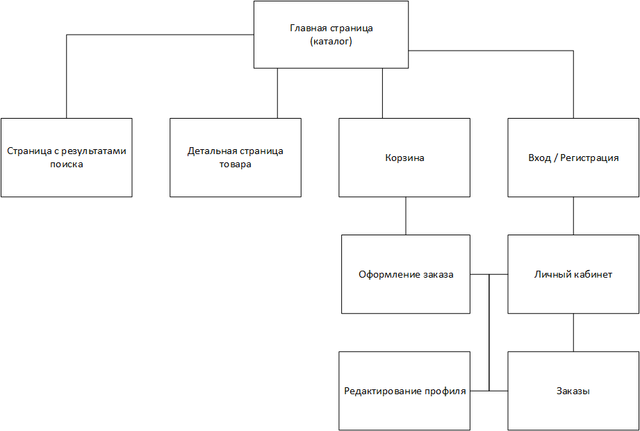

Приложение 6

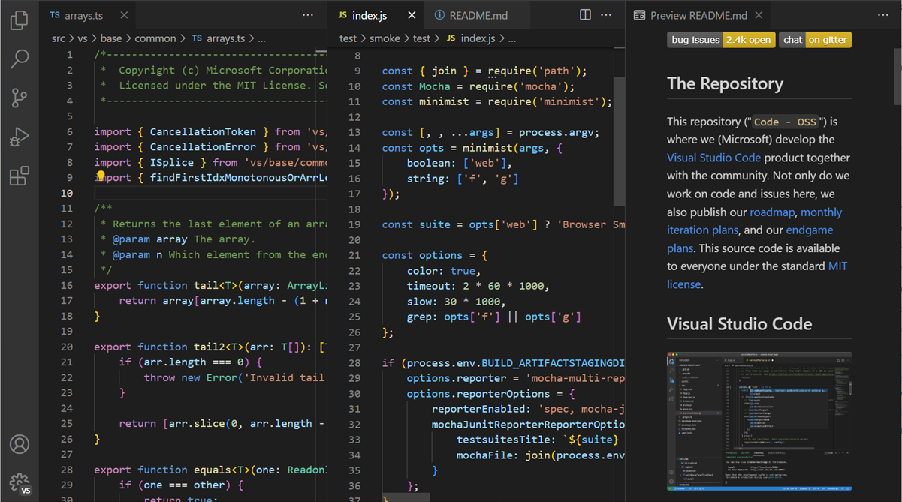

Приложение 7

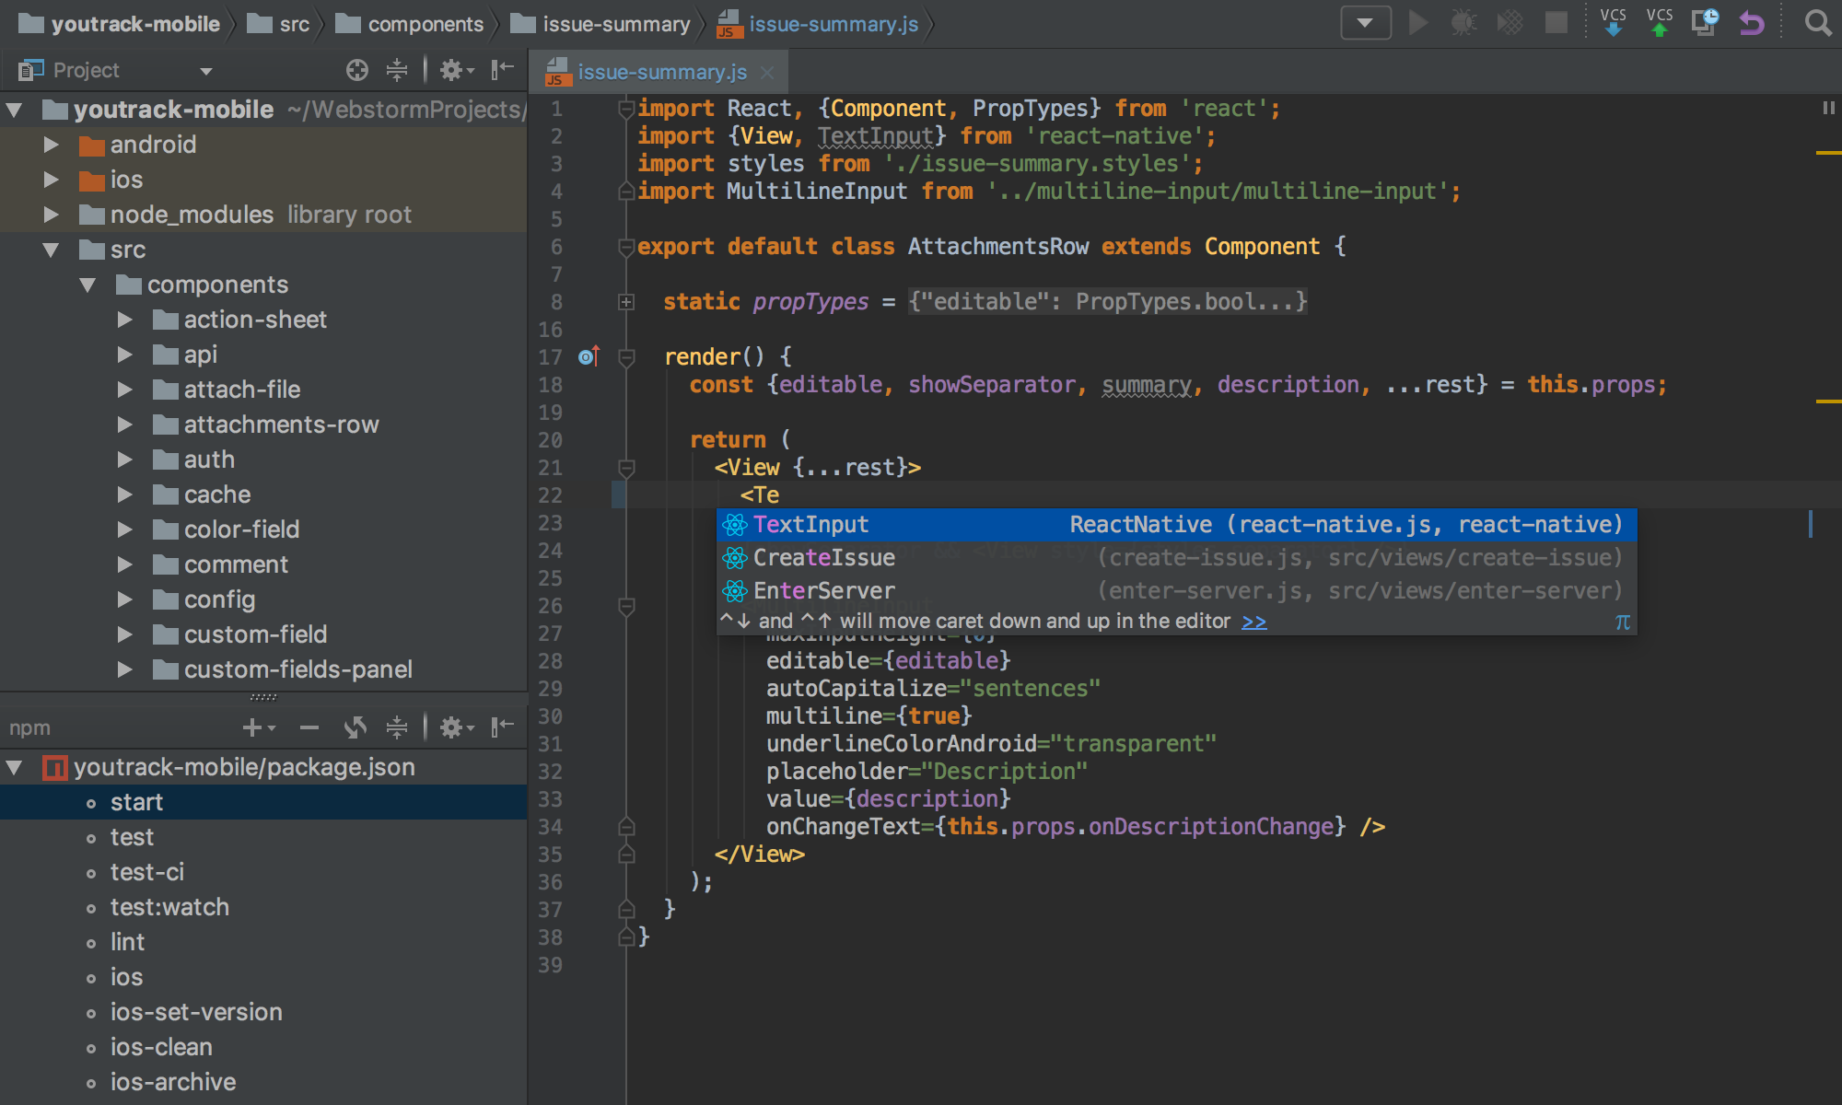

Приложение 8

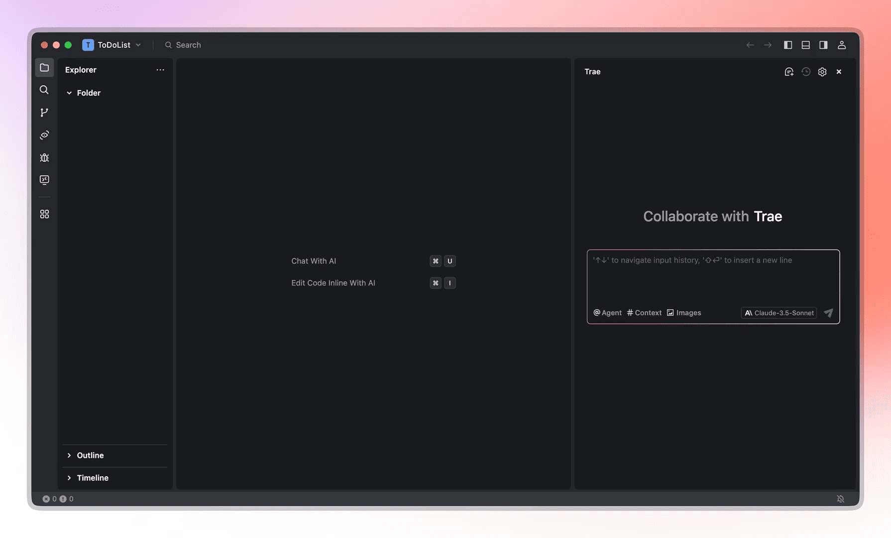

Приложение 9

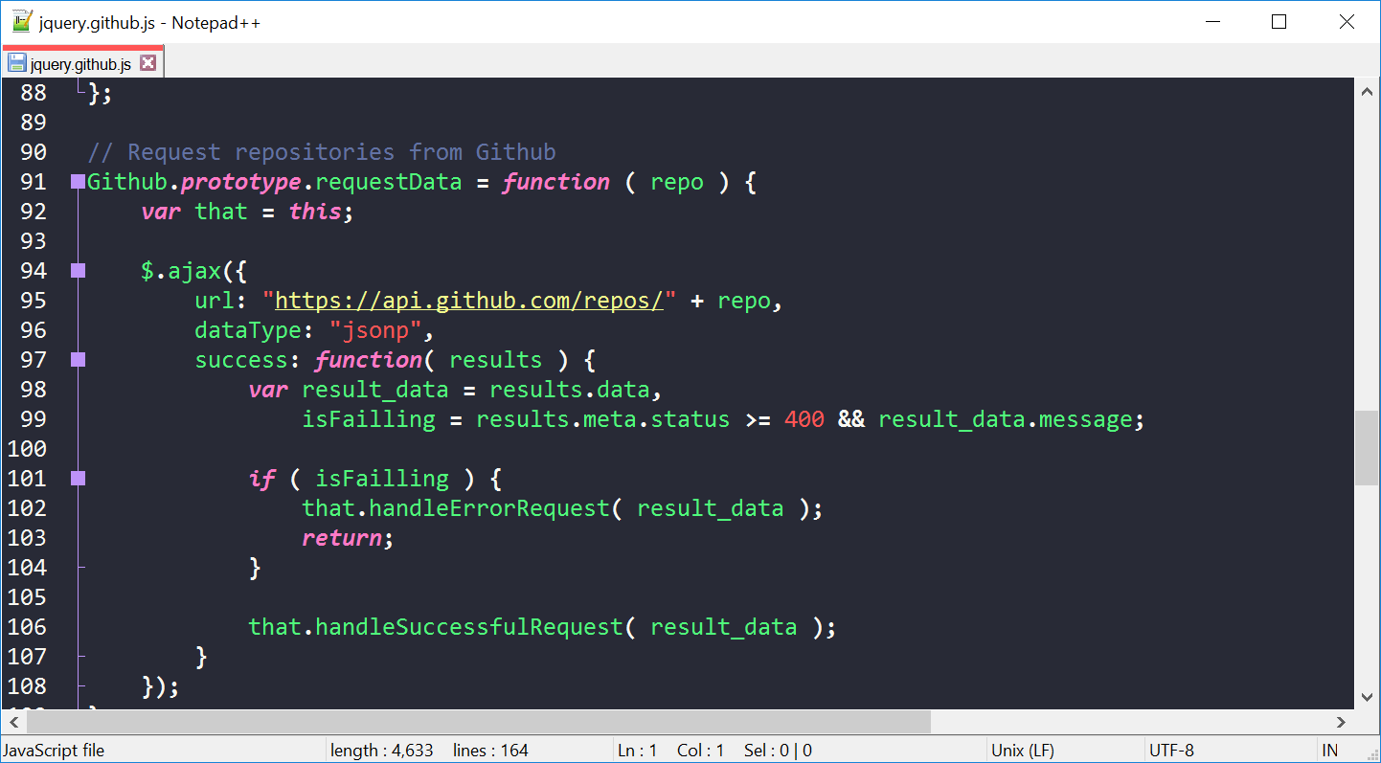

Приложение 10

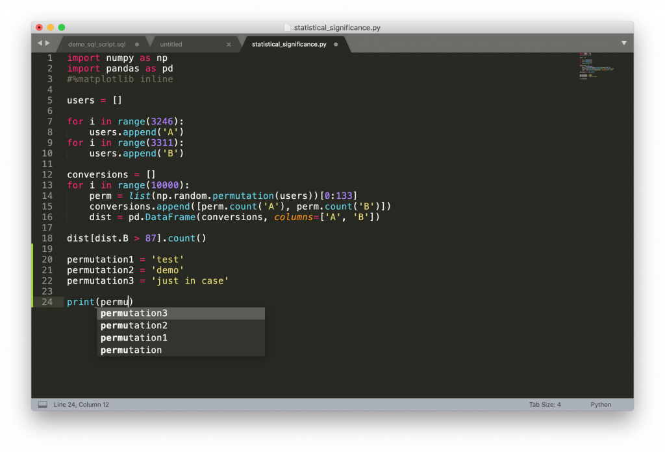

Приложение 11

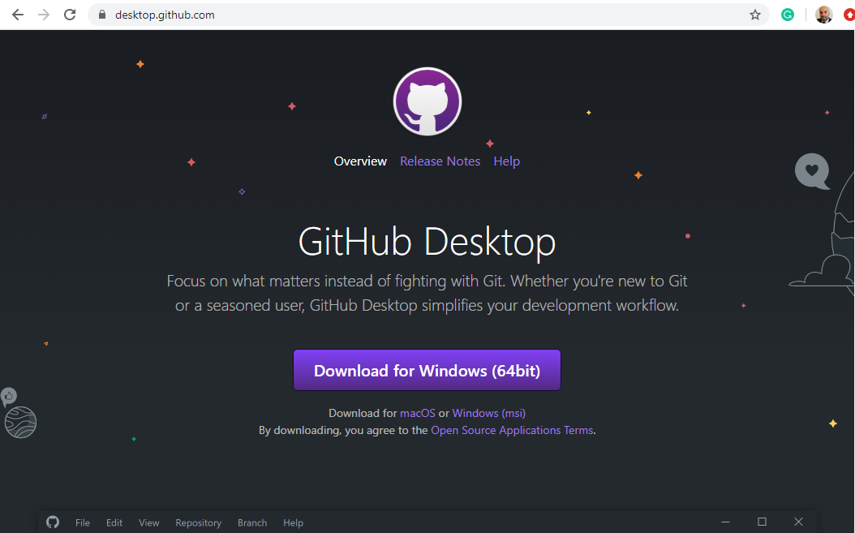

Приложение 12

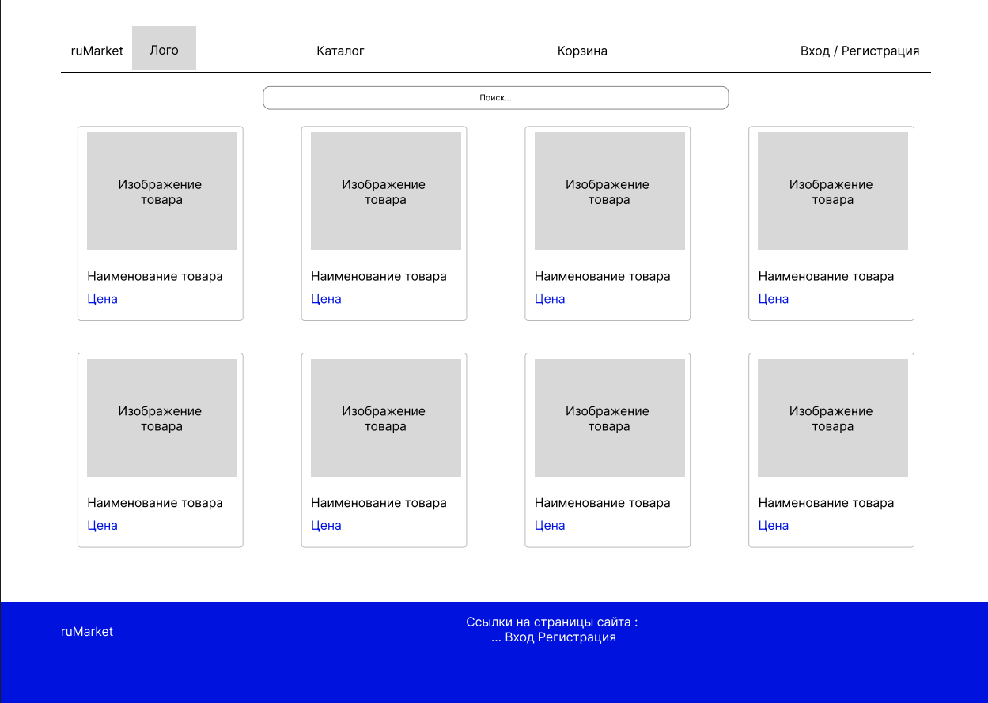

Приложение 13

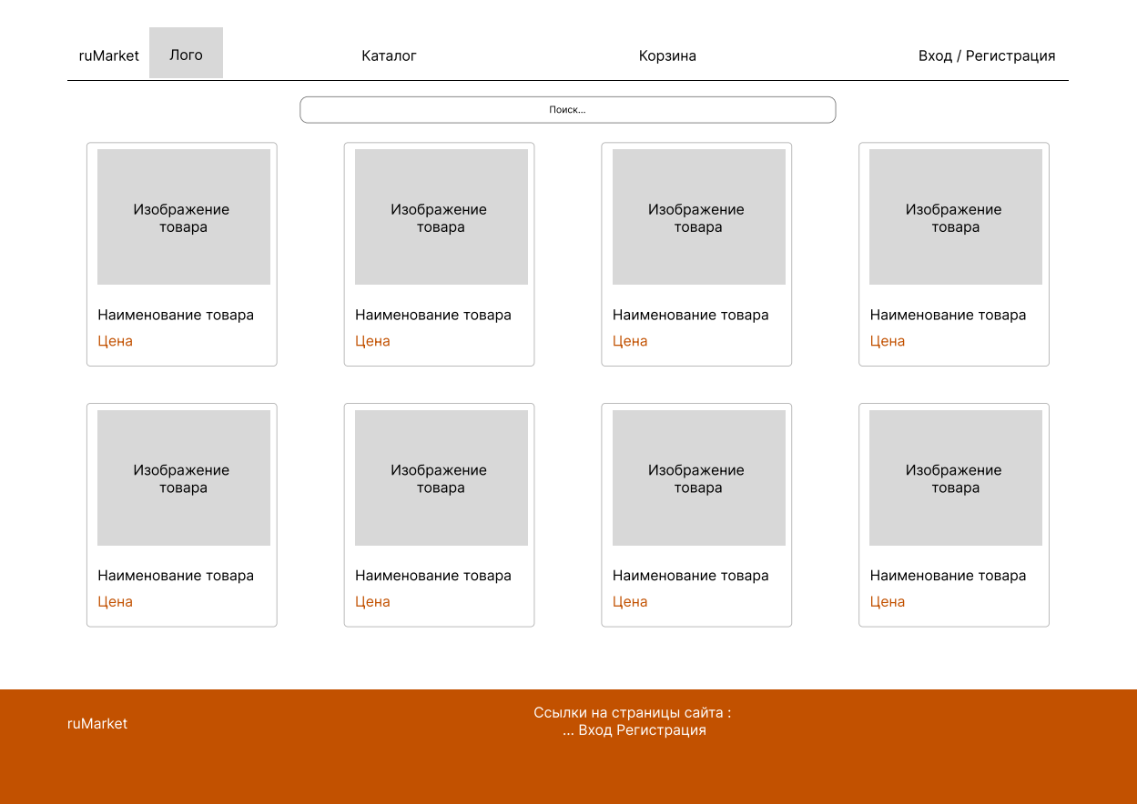

Приложение 14

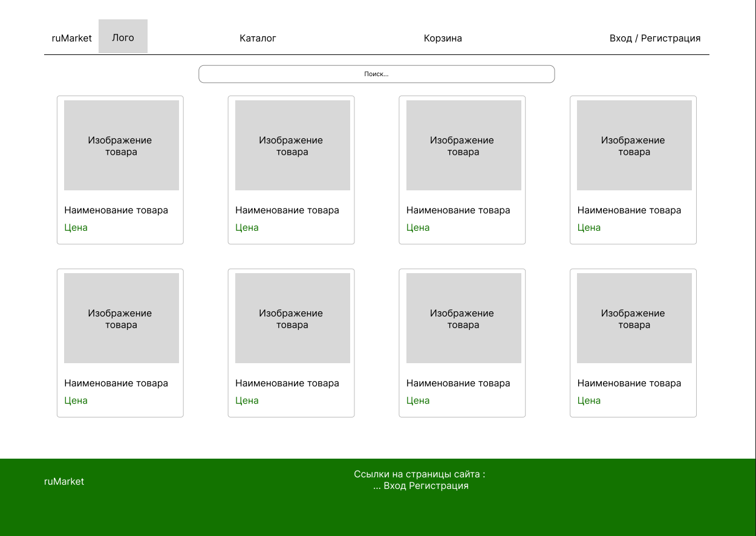

Приложение 15

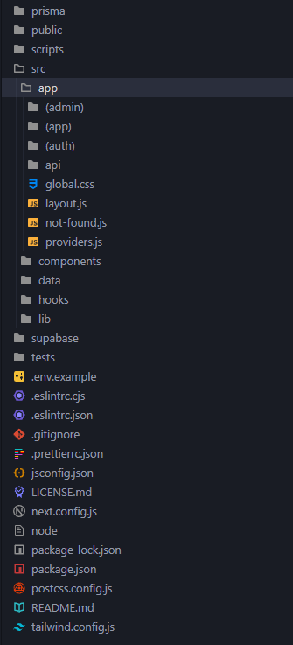

Приложение 16

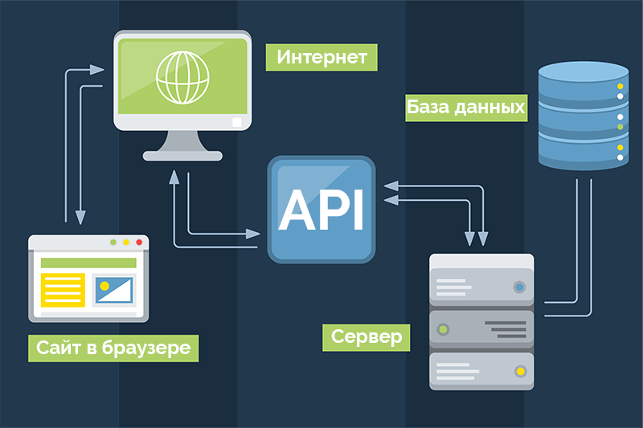

Приложение 17

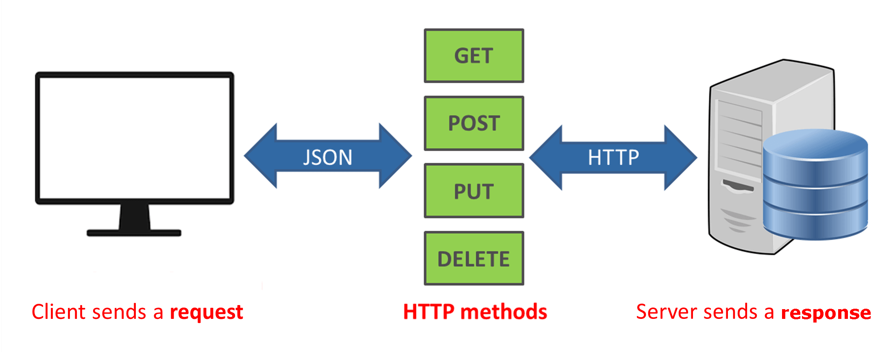

Приложение 18



Приложение 19

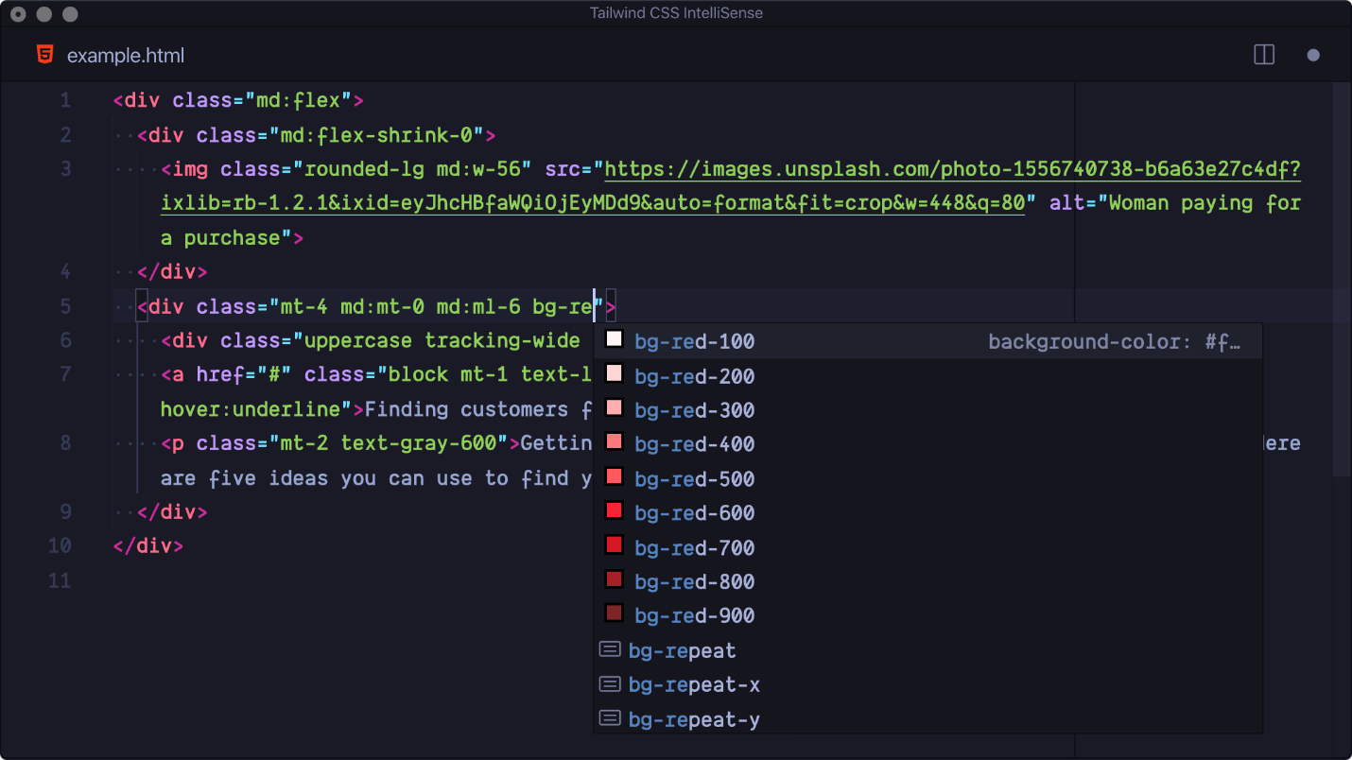

Приложение 20

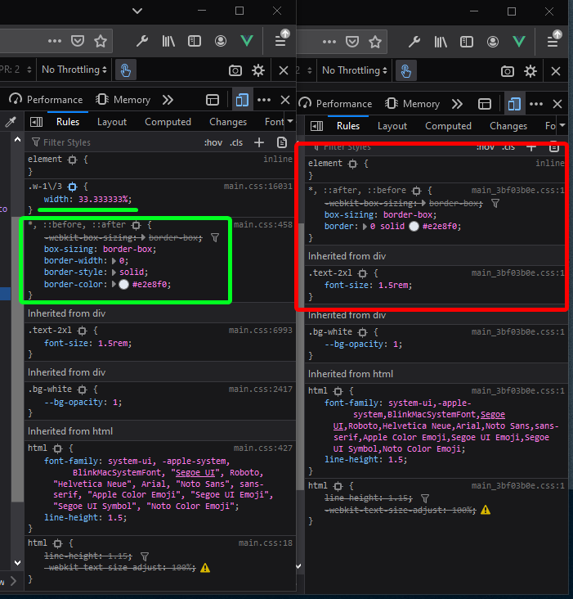

Приложение 21



Приложение 22

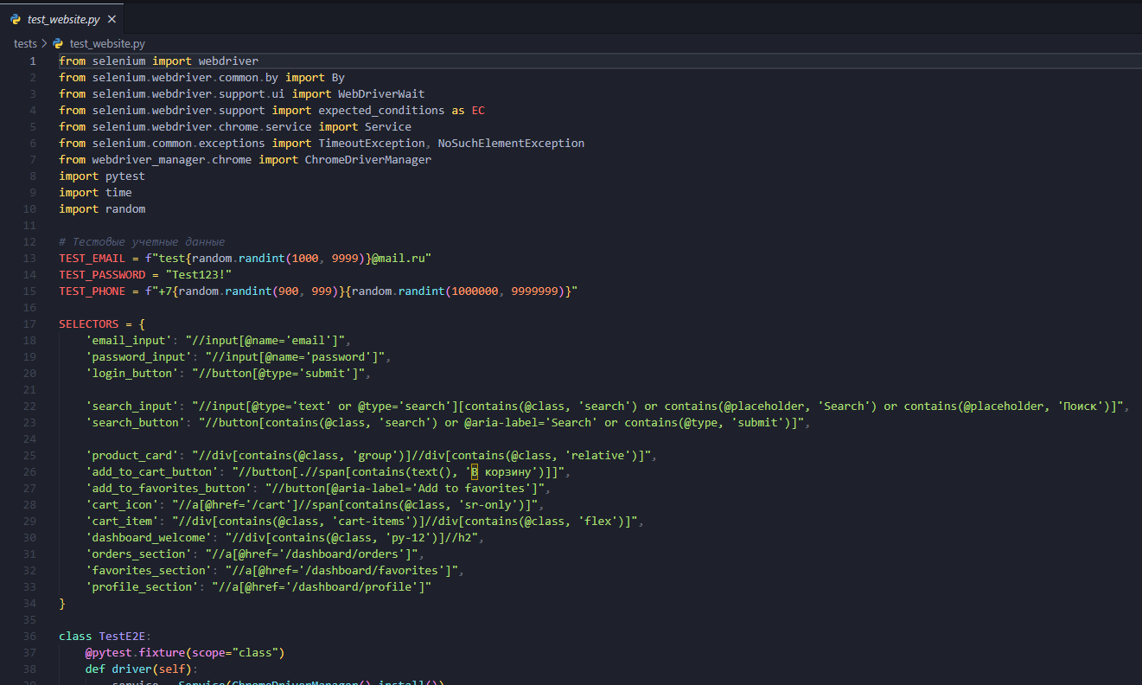

Приложение 23

